附件3：专业考试实施细则（含各项目报名条件）
男子足球考试评分标准与办法
一、场地与器材：室外场地，五号足球。
二、测试项目与分值：1、颠球4分；2、定位球传准6分，技评2分；3、20米运球过杆射门8分（守门员免试20米运球过杆射门），技评2分；4、30米跑8分；5、比赛 10分；6、守门员加试10分。
三、测试项目
1、颠球： 4分
（1）测试方法
①受试者可用脚、大腿、胸、肩和头等部位，随意连续颠球。主考者数计颠球个数。如果球落地，则为一次颠球结束。
②每人做两次，取最佳一次成绩。
（2）评分标准
受试者若连续颠球50次，可得满分（即4分）。
达标成绩及评分标准详见后面评分表。
2、定位球传准：8分
（1）场地设置
①以0为圆心，以2.5米和3.5米为半径，分别划内、外两个圆。圆心处插上一根1.5米高并有彩色小旗的标志杆，作为传准的目标。
②以25米长为半径从圆心向任何方向划一5米长弧线为传球限制线。
（2）测试方法
①受试者将球放在限制线上，用脚背内侧向圆圈里传球，球落在圈里和线上均为有效。
②每人连续测5次，均计成绩，5次成绩之和为该项考试达标成绩。
（3）评分标准
该项成绩满分为8分，其中达标成绩为6分，技评成绩满分为2分。达标时，每传入半径为2.5米圈者，得1.2分，每传入半径为3.5米圈者得0.6分，未传准者不得分。
5次达标成绩之和及技评评分标准详见后面评分表。
技评时，按4级评分，详见评分表。
优秀：传球动作方法正确，动作协调，传球方向、落点准确。
良好：传球动作方法正确，动作较协调，传球方向、落点较准确。
及格：传球动作方法较正确，动作较协调，传球方向、落点较准确。
不及格：传球动作方法不正确，动作不协调，传球方向、落点不准确。
3、20米运球过杆射门：10分
（1）场地设置
①在罚球区中点处，画一条20米的垂线，距罚球区线之远端为起点。
②距罚球区线2米处起，沿20米垂线插置标杆8根，杆间距均为2米，第8根标杆距起点4米。
③标杆垂直插在地面上固定，插入地下深度不限，以受试者碰杆不倒为宜，杆高至少1.5米。
（2）测试方法
①受试者从起点开始运球，脚触球则立即开表计时，运球膛过、绕过标杆后射门，球过球门线时停表。
②每人做两次，取最佳一次成绩。
③运球漏杆或未射中球门，则无成绩，射中球门横梁或立柱可补做一次。
（3）评分标准
该项成绩满分为10分，其中达标成绩满分为8分，技评成绩满分为2分。
达标成绩及技评评分标准详见后面评分表。
技评按4级评分，各级评分分值详见评分表。
优秀：运球动作方法正确、动作协调、熟练，射门动作正确有力。
良好：运球动作方法正确，协调，射门动作正确有力。
及格：运球动作方法较正确、较协调，射门动作基本正确。
不及格：运球动作方法不正确、不协调，射门动作不正确。
4、30米跑：8分
（1）测试方法
①受试者在起点采用站立式起跑。
②每人跑两次，取最佳一次成绩。
（2）评分标准
该项成绩满分为8分，达标成绩评分标准详见后面评分表。
5、比赛： 10分
（1）测试方法
可按受试者自报位置，进行至少30分钟的分队比赛；守门员免试比赛。
（2）评分标准
重点观察受试者的技术运用和比赛意识。
按4级评分，各级评分分值详见评分表。
优秀：个人技术正确熟练，运用合理，比赛意识强。
良好：个人技术正确熟练，运用合理，比赛意较识强。
及格：个人技术运用和比赛意识一般。
不及格：个人技术运用和比赛意识均较差。
6、守门员加试： 10分
①守门员免试20米运球过杆射门。
②守门员加试接扑球技术。
（1）测试方法
守门员立于球门线中间，主考人位于守门员正面6-8米处，向他前面、左右两侧用手抛球或用脚射低球、平球和高球，守门员完成接扑球技术。
（2）评分标准
按4级评分，各级评分分值详见后面评分表。
优秀：反应能力强，弹跳力好，接扑球技术运用合理、熟练。
良好：反应能力较强，弹跳力较好，接扑球技术运用较合理、较熟练。
及格：反应能力和弹跳力一般，接扑球技术运用基本合理。
不及格：反应能力、弹跳力和接扑球技术均差。
注：守门员在比赛中的成绩评定重点是技术运用、选位和发球技术。仍按技评评分表中比赛的优秀、良好、及格和不及格4级评分标准评分。
四、评分表
1、达标评分表
颠 球 |  | 25米定位球传准 | 20米运球射门 |  | 30米跑
分值 | 成绩 | 最好成绩（分） | 分值 | 成绩 | 分值 | 成绩
4 | 50 | 6 | 8 | 9〞 | 8 | 3〞90
3.9 | 47 |  | 7.8 | 9〞1 | 7.8 | 3〞95
3.8 | 44 | 5.4 | 7.6 | 9〞2 | 7.6 | 4〞00
3.7 | 41 |  | 7.4 | 9〞3 | 7.4 | 4〞05
3.6 | 40 |  | 7.2 | 9〞4 | 7.2 | 4〞10
3.5 | 37 | 4.8 | 7 | 9〞5 | 7 | 4〞15
3.4 | 35 | 4.2 | 6.8 | 9〞6 | 6.8 | 4〞20
3.3 | 33 |  | 6.6 | 9〞7 | 6.6 | 4〞25
3.2 | 32 | 3.6 | 6.4 | 9〞8 | 6.4 | 4〞30
3.1 | 31 |  | 6.2 | 9〞9 | 6.2 | 4〞35
3 | 30 | 1.8 | 6 | 10〞 | 6 | 4〞40
2.9 | 29 |  | 5.8 | 10〞1 | 5.8 | 4〞45
2.8 | 28 |  | 5.6 | 10〞2 | 5.6 | 4〞50
2.7 | 27 |  | 5.4 | 10〞3 | 5.4 | 4〞55
2.6 | 26 |  | 5.2 | 10〞4 | 5.2 | 4〞60
2.5 | 25 |  | 5 | 10〞5 | 5 | 4〞65
2.4 | 24 |  | 4.8 | 10〞6 | 4.8 | 4〞70
2.3 | 23 |  | 4.6 | 10〞7 | 4.6 | 4〞75
2.2 | 22 |  | 4.4 | 10〞8 | 4.4 | 4〞80
2.1 | 21 |  | 4.2 | 10〞9 | 4.2 | 4〞85
2 | 20 |  | 4 | 11〞 | 4 | 4〞90
1.9 | 19 |  | 3.8 | 11〞1 | 3.8 | 4〞95
1.8 | 18 |  | 3.6 | 11〞2 | 3.6 | 5〞00
1.7 | 17 |  | 3.4 | 11〞3 | 3.4 | 5〞05
1.6 | 16 |  | 3.2 | 11〞4 | 3.2 | 5〞10
1.5 | 15 |  | 3 | 11〞5 | 3 | 5〞15
1.4 | 14 |  | 2.8 | 11〞6 | 2.8 | 5〞20
1.3 | 13 |  | 2.6 | 11〞7 | 2.6 | 5〞25
1.2 | 12 |  | 2.4 | 11〞8 | 2.4 | 5〞30
1.1 | 11 |  | 2.2 | 11〞9 | 2.2 | 5〞35
1 | 10 |  | 2 | 12〞 | 2 | 5〞40
0.9 | 9 |  | 1.8 | 12〞1 | 1.8 | 5〞45
0.8 | 8 |  | 1.6 | 12〞2 | 1.6 | 5〞50
0.7 | 7 |  | 1.4 | 12〞3 | 1.4 | 5〞55
0.6 | 6 |  | 1.2 | 12〞4 | 1.2 | 5〞60
0.5 | 5 |  | 1 | 12〞5
0.4 | 4 |  | 0.8 | 12〞6
0.3 | 3 |  | 0.6 | 12〞7
0.2 | 2

2、技评评分表
成 绩 |  | 分 值
 |  | 20米运球射门 | 定位球传准 | 比赛 | 守门员接扑球技术
优秀 | 100 | 2 | 2 | 10 | 10
优秀 | 95 | 1.9 | 1.9 | 9.5 | 9
优秀 | 90 | 1.8 | 1.8 | 9 | 8
优秀 | 85 | 1.7 | 1.7 | 8.5 | 7
良好 | 80 | 1.6 | 1.6 | 8 | 6
良好 | 75 | 1.5 | 1.5 | 7.5 | 5
良好 | 70 | 1.4 | 1.4 | 7 | 4
及格 | 65 | 1.3 | 1.3 | 6.5 | 3
及格 | 60 | 1.2 | 1.2 | 6 | 2
不及格 | 55 | 0.5 | 0.5 | 5.5 | 1
不及格 | 50 |  |  | 5
不及格 | 45 |  |  | 4.5
不及格 | 40 |  |  | 4
不及格 | 35 |  |  | 3.5
不及格 | 30 |  |  | 3

女子足球考试评分标准与办法

一、场地与器材：室外场地，五号足球。
二、测评项目与分值：1、颠球4分；2、定位球传准6分，技评2分；3、20米运球过杆射门8分（守门员免试20米运球过杆射门），技评2分；4、30米跑8分；5、比赛 10分；6、守门员加试10分。
三、测试项目
1、颠球（4分）
（1) 测试方法
①受试者可用脚、大腿、胸、肩和头等部位，随意连续颠球。主考者数计颠球个数，如果球落地，则为一次颠球结束。
②每人做两次，取最佳一次成绩。
（2) 评分标准
受试者若连续颠球50次，可得满分（即4分）。
达标成绩及评分标详见 文尾评分表。
2、定位球传准（8分）
（1) 场地设置
①以0为圆心，以2. 5米和3. 5米为半径，分别划里、外两个圆。圆心处插上一根1. 5米高，并插有彩色小旗的标志杆，作为传准的目标。
②以2. 5米长为半径，从圆心向任何方向划一条5米长弧为传球限制线（见图）。
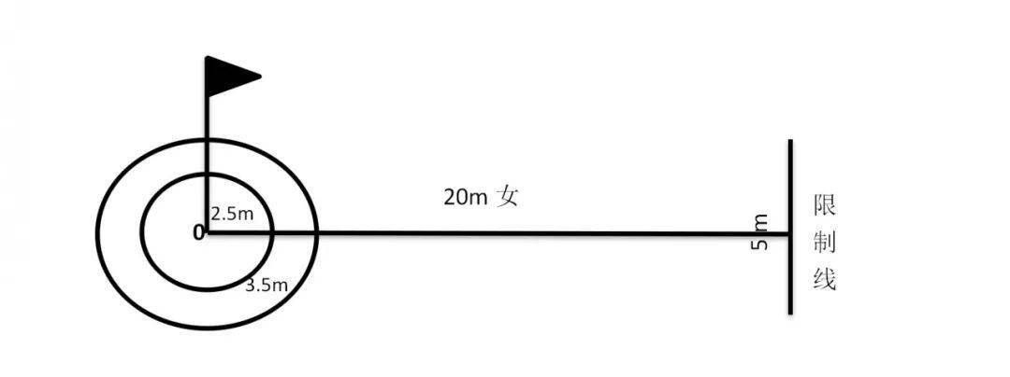
（2) 测试方法
①受试者将球放在限制线上，用任一脚背内侧向圆圈里传球，球落在圆里和圈线上均为有效。
②每人连续做5次，每次均计成绩，5次成绩之和为该项考试达标成绩。
（3) 评分标准
技评成绩满分2分。
该项成绩满分为8分，其中达标成绩满分为6分，技评成绩分为2分。
达标时，每传入半径为2. 5米圈者，得1. 2分；每传入半径为3. 5米圈者，得0. 6分；未传准者不计成绩。5次达标成绩之和以及评分标准详见文尾评分表。
技评时，按4级评分，详见文尾评分表。
优秀：传球动作方法正确，动作协调，传球方向，落点准确。
良好：传球动作方法正确，动作较协调，传球方向，落点较准确。
及格：传球动作方法较正确，动作较协调，传球方向，落点较准确。
不及格：传球动作方法不确正，动作不协调，传球方向，落点不准确。
3、20米运球过杆射门（10分）
（1) 场地设置
①在球区线中点处，画一条20米长的垂线，距罚球区线之远端为起点。
②距罚球区线2米处起，沿20米。垂线插置标杆8根，杆间距均为2米，第8根标杆距起点4米（见图）。
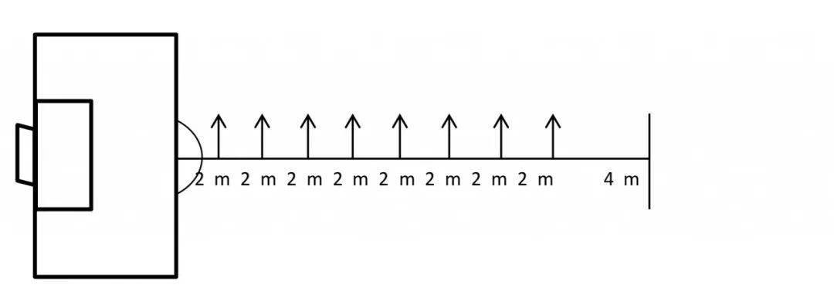
③标杆圆定垂直插在地面上，插入地下深度不限，以受试者碰杆不倒为宜，杆高至少1. 5米。
（2) 测试方法
①受试者从起点开始运球，脚触球则立即开表计时，运球按顺序绕过标杆后射门，球越过球门线时则表。
②每人做两次，取最佳一次成绩。
③运球漏杆或未射中球门，则无成绩，射中球门横梁或立柱可补做一次。
（3) 评分标准
总分为10分，其中达标成绩满分8分，技评成绩满分2分。
达标成绩及评分标准见文尾评分表。
技评按4级评分，各级评分分值详见评分表。
优秀：运球动作方法正确，动作协调，熟练，射门动作正确有力。
良好：球动作方法正确、协调，射门动作正确有力。
及格：运球动作方法较正确、较协调，射门动作基本正确。
不及格：运球动作方法不正确、不协调，射门动作不正确。
4、 30米跑（8分）
（1) 测试方法
①受试者在起点采用站立式起跑。
②每人跑两次，取最佳一次成绩。
（2) 评分标准
满分为8分，达标分成绩及评分标准详见文尾评分表。
5、比赛（10分）
（1) 测试方法
可按受试者自报位置，进行至少30分钟的分队比赛。如果没有标准场地，可借用篮球场或手球场进行3对3或4对4的抢截或进行小场地比赛。
（2) 评分标准
重点观察受试者的技术运用和比赛意识。
按4级评分，各级评分分值详见文尾评分表。
优秀：个人技术正确熟练，运用合理，比赛意识强。
良好：个人技术正确熟练，运用合理，比赛意识较强。
及格：个人技术运用和比赛意识一般。
不及格：个人技术运用和比赛意识均较差。
6、 守门员加试（10分）
（1) 守门员免试20米运球过杆射门。
（2) 守门员加试接扑球技术。
①测试方法
守门员立于球门线中间，主考人位于守门员正面6-8米处，向他前面，左右两侧用手抛球或用脚射低球、平球和高球，守门员完成接扑球技术。
②评分标准
按4级评分，各级评分分值详见评分表。
优秀：反应能力强，弹跳力好，接扑球技术运用合理，熟练。
良好：反应能力较强，弹跳力较好，接扑球技术运用较合理、较熟练。
及格：反应能力和弹跳力一般，接扑球技术运用基本合理。
不及格：反应能力、弹跳力和接扑球技术均差。
注：守门员在比赛中的成绩评定重点是技术运用、选位和发球技术。仍按下面技评评分表中比赛的优秀、良好、及格和不及格4级评分标准评分。
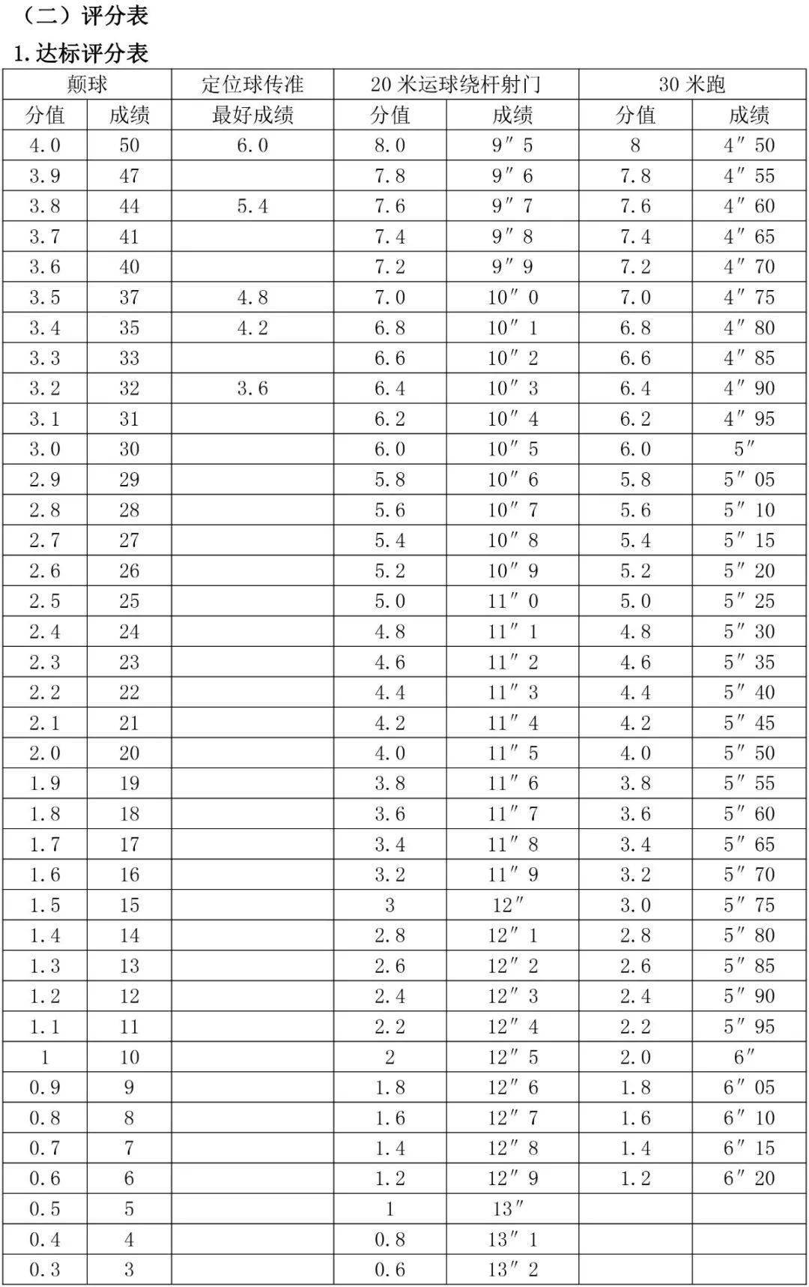

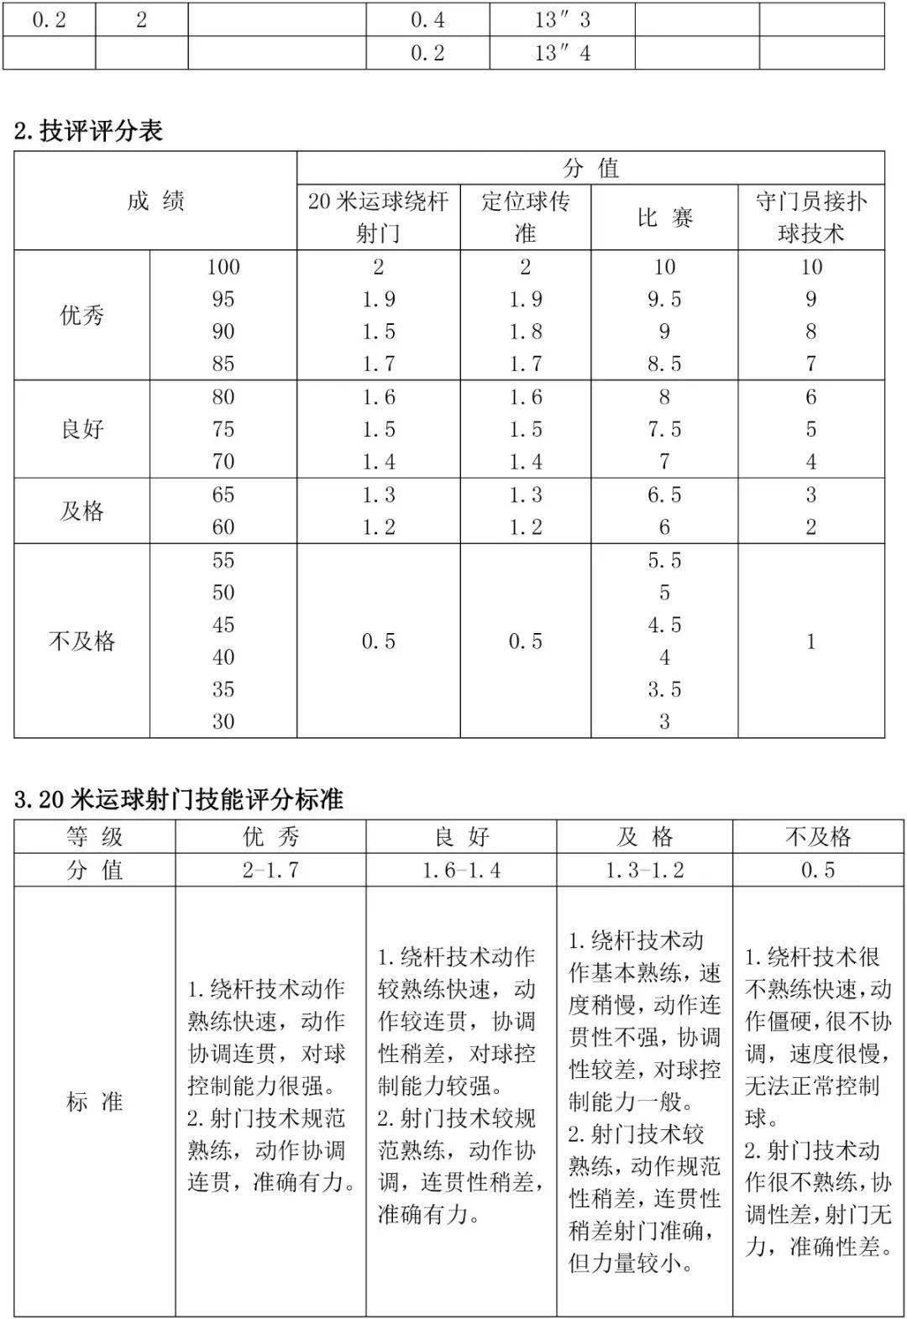

篮球考试评分标准与办法

一、场地与器材：室外场地，7号篮球。
二、测评项目与分值： 1. 助跑摸高9分；2.往返运球投篮9分，技评2分；3.一分钟投篮10分，技评2分；4.比赛8分。
三、项目测试
1、助跑摸高9分
（1）测试方法
助跑单脚跳起摸高，以摸高的最高高度计分，每人做两次，计其中一次最佳成绩。
（2）评分标准
满分9分，其达标成绩详见评分表。
2、往返运球投篮9分，技评2分
（1）测试方法
由球场右侧边线中点开始，面向篮球以右手运球上篮。同时开始计时；球投中篮后，还以右手运至左侧边线中点；然后折转换左手运球上篮；投中篮后，还以左手运球回到原起点；同样再重复上述运球投篮一次，再回到原起点时停表。
要求：连续运球，不得远推运球上篮；必须投中篮后，才能继续运球，投不中要继续再投，直到投中；投篮的手（左手或右手投）不加限制。
（2）评分标准
达标：按其计时成绩评分，满分为9分，详见评分表。
技评：满分为2分，按四级评分，各级分值详见评分表。
优秀：动作正确，协调，熟练，能运用左、右手投篮，投篮一次投中。
良好：动作较正确，熟练，投篮一次投中
及格：动作基本正确，熟练，身体不够协调
不及格：动作不正确，不熟练，不协调
3、一分钟投篮10分，技评2分
（1）测试方法
以篮圈投影下圆心，以该点至罚球线的距离为半径，划一圆弧。开始时考生在弧线外作跳投，并开始计时；投篮后自己抢篮板球，再运至弧线外再跳投，连续投一分钟（女生投篮可作定位投，也可作跳投）。
要求；必须向上起跳投篮，否则不算跳起投篮；投篮时不得踏线或过线，不得带球跑，违者投中无效。对女生做跳投者，技评分可提高一个分数段。
（2）评分标准
达标：按其1分钟内投中次数计分，满分为10分，详见评分表。
技评：满分为2分，按4级评分，各级分值详见评分表。
优秀：动作连贯，协调，起跳迅速，手法正确。
良好：动作较连贯，协调，起跳较迅速，手法正确。
及格：动作基本连贯，协调，起跳较缓慢，手法基本正确。
不及格；动作不连贯，不协调，起跳缓慢，手法不正确。

4、比赛：8分
（1）测试方法
根据考生人数或当地具体情况，进行全场或半场的编队比赛，采用半场人盯人防守，测试其技术和战术的运用能力。对成绩较好的考生，可再进行一轮比赛，每场比赛时间，要以能够全部观察，了解每个考生的情况而定。
评定的内容有：
① 个人攻击能力；观察进攻技术运用的合理性和熟练程度。重点看投篮、突破和传接球。
② 防守能力；观察个人防守和协同防守和防守能力。
③ 战术意识；观察全场比赛中攻守转换速度，快攻意识和个人战术行动能力。
（2）评分标准
满分8分，按4级评分，各级分值详见评分表
优秀：较好地做到以上三项。
良好：较好地做到前两项。
及格：三项中有一项稍好者。
不及格：三项皆差者。

五、评分表
1、达标项目:28分
组跑摸高9分 |  |  | 往返运球投篮9分 |  |  | 投篮10分
男 | 分值 | 女 | 男 | 分值 | 女 | 男 | 分值 | 女
3.15米  3.14  3.13  3.12  3.11  3.10  3.09  3.08  3.07  3.06  3.05  3.04  3.03  3.02  3.01  3.00  2.99  2.98  2.97  2.96  2.95  2.94  2.93  2.92  2.91 | 9  8.5  8  7.5  7  6.6  6.2  5.8  5.4  5  4.7  4.4  4.1  3.8  3.5  3.2  2.9  2.6  2.3  2  1.8  1.6  1.4  1.2  1 | 2.85米  2.84  2.83  2.82  2.81  2.80  2.79  2.78  2.77  2.76  2.75  2.74  2.73  2.72  2.71  2.70  2.69  2.68  2.67  2.66  2.65  2.64  2.63  2.62  2.61 | 30〃  30〃5  31〃  31〃5  32〃  32〃5  33〃  33〃5  34〃  34〃5  35〃  35〃5  36〃  36〃5  37〃  37〃5  38〃  38〃5  39〃 | 9  8.5  8  7.5  7.1  6.7  6.3  5.9  5.5  5.2  4.9  4.6  4.3  4  3.8  3.6  3.4  3.2  3 | 35〃  35〃5  36〃  36〃5  37〃  37〃5  38〃  38〃5  39〃  39〃5  40〃  40〃5  41〃  41〃5  42〃  42〃5  43〃  43〃5  44〃 | 8次  7  6  5  4  3  2  1 | 10  7.5  7  5.5  4  3  2.5  2  1.5  1 | 5次  4  3  2  1  1

2、技评项目：12分
项目  等 第 分值成绩 | 往返运球投篮 | 投篮 | 比赛
项目  等 第 分值成绩 | 2 | 2 | 8
优秀 | 2 | 2 | 8
良好 | 1.5 | 1.5 | 6
及格 | 1 | 1 | 4
不及格 | 0.5 | 0.5 | 2

乒乓球

一、测试指标及所占比例 （总分100分）
类 别 | 身体素质 | 基本技术 | 实战能力
指  标 | 四米距离摸球台 | 下旋转上旋1/2台 走动攻（拉）  技评 | 比赛成绩  战术意识  打法类型及技术特点
所占分值 | 30分 | 30分 | 40分
二、测试方法与评分标准
（一）四米距离摸球台
1．测试方法：在四米距离内用并步或滑步（用交叉步移动无效）左右移动，同时单手触摸球台30次，计所需的时间。
2．成绩评定：40-45s 30分，45-50s 28分，50-55s 26分以此类推。
（二）下旋转上旋1/2台走动攻（拉）
1．测试方法：考生在侧身位发正手下旋球后，将对方回搓到左1/2台的下旋球，侧身用正手将球拉起，然后以中等力量在左1/2台区域内不定点地连续走动攻（拉），不得轻打（拉），否则算失分。
2．成绩评定：每个球连续攻（拉）3板以上者为成功一次，得两分。每个考生有10个球的机会，累计得分为最后成绩。
（三）技评
1．测试方法：从考生基本技术动作的协调性、连贯性、击球的质量、步法的移动速度和控制球的能力等方面进行评定。
2．成绩评定：由3名考评员进行打分，取平均分为最后得分。
内 容 | 优10-8.6分 | 良8.5-7.6分 | 中7.5-6.0分 | 差5.9-0分
技  评 | 1.步法移动速度快 2.动作协调连贯性 好，发力集中 3.击球弧线低，速 度快，落点稳定 4控制球能力强 | 1.步法移动较快 2.动作较协调 3.击球质量较好 4.控制球能力较强 | 1.步法移动速度 较慢 2.动作基本协调 3.击球质量一般 4.控制球能力一般 | 1.步法移动速 度慢 2.动作不协调 3.击球质量不高 4.控制球能力差
（四）比赛成绩
1．测试方法：分别组织男女考生进行比赛，5人以下采用单循环，5人以上采用分组循环再交叉淘汰的方法排出名次，比赛采用三局两胜制。
（五）战术意识
1．测试方法：通过比赛，从考生的发球抢攻能力与意识；接发球的控制与主动上手能力；相持的攻防转换能力；战术的应变能力等方面进行评定。
2．成绩评定：由3名考评员打分，取平均分为最后得分。
内 容 | 优10-8.6分 | 良8.5-7.6分 | 中7.5-6.0分 | 差5.9-0分
发 球 抢 攻 能 力 | 1.发抢意识强，抢攻大胆果断 2.抢攻线路灵活，命中对方要害 3.发球质量高，与抢攻配合好 | 1.发抢意识较强，  抢攻较果断 2.抢攻质量较好 3.发球质量较好 | 1.抢攻质量一般 2.发球质量一般 | 1.抢攻没有威胁性 2.发球质量差
接发 球能 力 | 1.接发球主动上手能力强 2.接发球控制能力强 | 1.接发球主动上  手能力较强 2.接发球控制能力较强 | 回接球的质量一般 | 回接球质量差
主动 进攻 能力 | 主动上手和连续  进攻的意识与能力  强 | 主动上手和连续进  攻的意识与能力较强 | 主动上手和连续进  攻的意识与能力一般 | 主动上手和连续  进攻的意识与能力  差
攻防 转换 能力 | 相持或被动时反  攻意识和能力强 | 相持或被动时反攻  意识和能力较强 | 相持或被动时反攻意  识和能力一般 | 相持或被动时反  攻意识和能力差
战术 变化 能力 | 战术应变能力强，能根据场上情况采取相应对策 | 战术应变能力较强 | 战术应变能力一般 | 战术应变能力差
（六）打法类型及技术特点
1．测试方法：从打法类型、技术风格、技术特长等方面进行评定。
2．成绩评定：由3名考评员进行打分，取平均分为最后得分。

内 容 | 优10-8.6 分 | 良8.5-7.6分 | 中7.5-6.0分 | 差5.9-0分
打法类型  及技术特  点 | 打法先进、独  特技术风格鲜明，  技术特长突出。 | 打法较先进，技术  风格较鲜明，技术特  长较突出。 | 打法基本符合技术  发展趋势，但特长技  术不太突出。 | 打法落后，技术  特长不突出。

比赛成绩得分认定：比赛第一名20分，第二名18分，第三名16分以此类推，加战术意识和打法类型及技术特点得分综合认定。
三．注意事项及说明
1．参加测试人员需着运动服，球鞋参加测试（球服不得为白色），自带球拍；
2.比赛规则采用中国乒乓球协会最新审定公布的《乒乓球竞赛规则》；
3.每场比赛采取三局两胜制，每局11分制；
4.比赛用球：红双喜40+mm白色球
5.比赛不允许使用长胶球拍
6.陪考人员由学校外聘专业乒乓球运动员或由学校校队队员担任，确保与考生无任何关系。

